第四节 地理环境的整体性和差异性
巩固夯实基础
一、陆地环境的整体性
1.含义：陆地环境由地貌、气候、水文、植被、动物和土壤等组成。各要素相互联系、相互制约和相互渗透，构成了陆地环境的整体性。
2.表现：陆地环境各要素作为整体的一部分发展变化着。某个要素发生变化，必然引起其他要素发生相应变化，进而导致环境整体的变化。
二、陆地环境的地域差异
1.自然带：陆地自然带是指陆地不同地区分别具有一定的热量和水分组合，形成不同的气候以及与之相应的植被、土壤类型，从而形成了具有一定宽度、呈带状分布的陆地环境。
2.不同空间范围的地域差异性表现及其规律
（1）由赤道到两极的地域分异
表现：地表景观和自然带沿着纬度变化的方向作有规律的更替。
原因：受太阳辐射从赤道向两极递减的影响。这种地域分异以热量为基础，加上水分条件的影响。
（2）从沿海向内陆的地域分异
表现：自然景观和自然带从沿海向大陆内部呈现森林带—草原带—荒漠带的有规律变化。
原因：以水分条件为基础，加之热量条件的影响。
（3）山地垂直地域分异
表现：在高山地区，随着海拔高度的变化，从山麓到山顶出现了自然景观的依次变化。
原因：从山麓到山顶的水热状况差异很大。
（4）陆地环境的非地带性分异规律
由于海陆分布、地形起伏、洋流等因素的影响，陆地自然带的分布不具备地带性规律或者陆地自然带地带性规律表现得不很完整或不很鲜明，称为非地带性。
理解要点诠释
考点一 结合实例分析地理环境的整体性
陆地环境的整体性是指组成陆地环境的各要素相互联系、相互渗透、相互制约而构成一个整体，表现在地理环境各要素并不是孤立存在和发展的，而是作为整体的一部分发展变化着。其次，陆地环境的整体性还表现在某一要素的变化会导致其他要素甚至整个环境状态的改变。如图所示：由此可见，地理环境的整体性，使其具有“牵一发而动全身”的特征。人类在利用自然、改造环境的过程中应充分重视这一因素。
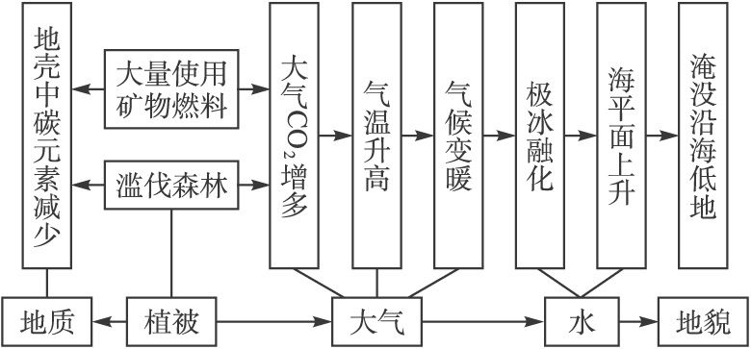
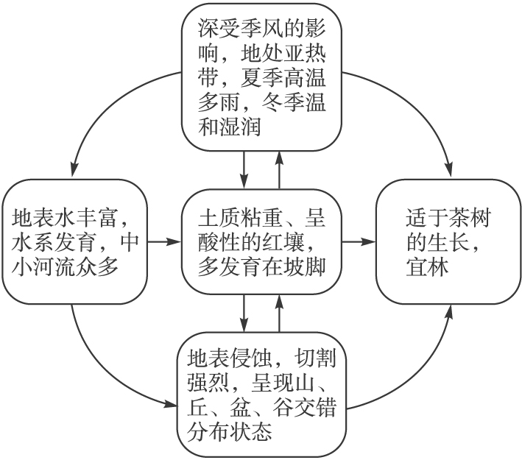
考点二 结合实例分析陆地环境的地域差异
 |  |  | 成因 | 分布规律 | 分布 | 实例
地带性规律 | 水平地带性 | 由赤道到两极的分异 | 太阳辐射由赤道向两极递减，以热量为基础划分 | 大致沿纬线（东西）方向伸展，沿纬度变化方向的南北更替 | 在低纬度和高纬度地区表现明显 | 非洲沿东经20°经线，南北方向自然带的变化
地带性规律 | 水平地带性 | 从沿海向内陆的分异 | 在一定的温度条件基础上，水分条件影响较大 | 大致沿经线（南北）方向伸展，沿经度变化的方向（东西）更替 | 中纬度地区表现明显 | 亚欧大陆中纬度地区由沿海向内陆依次为：森林、草原、荒漠
地带性规律 | 垂直地域分异 |  | 高山地区从山麓到山顶水热状况的垂直变化 | 各自然带大致沿与等高线平行的方向（水平）伸展，沿垂直方向更替 | 中、低纬度的高山地区 | 阿尔卑斯山、喜马拉雅山的垂直自然带分布
非地带性分布 |  |  | 海陆分布、地形起伏、洋流等非地带性因素的影响 | 自然带的分布不呈带状 | 受非地带性因素影响显著的地区 | 南半球没有苔原带和亚寒带针叶林带的分布；沙漠中的绿洲
考点三 结合实例分析自然带的垂直差异
垂直自然带从山麓到山顶的变化与水平地带中从赤道向两极的变化相似。
1.垂直自然带的分布与山体所在纬度和山体的相对高度大小有关。山体所在纬度越低，相对高度越大，垂直带谱越复杂，反之越简单。
2.山体的基带与山体所处的自然带相同。
3.相同自然带阳坡分布的高度高于阴坡。
4.迎风坡山体的雪线下界要低于背风坡。
难点一 自然带与气候类型的对应关系
大部分自然带与气候类型的名称都以其植被的名称命名。
一种自然带——两种气候类型：温带落叶阔叶林带（温带季风气候、温带海洋性气候）。
一种气候类型——两种自然带：温带大陆性气候（温带草原带、温带荒漠带）。
难点二 非地带性分布规律的表现
由地形、地质构造、岩性、土壤、水分等非地带性因素造成地理环境的地方性差异，叫非地带性。其表现为：
1.地带性自然带的缺失。如，由于南纬56°—65°的地区是广阔的海洋，陆地面积很少，因此南半球大陆上缺失苔原带和亚寒带针叶林带。
2.改变了地带性分布的自然带。如，南美安第斯山南段西侧，处于温带落叶阔叶林带。东侧的巴塔哥尼亚高原，因受地形影响，处于西风的背风处，成为温带荒漠带。
3.地带性自然带空间分布范围受到约束。如，南北美洲西部沿海地区，各自然带紧逼西海岸，其空间分布范围受到极大的约束，而且与东部地区的自然带割断，这是由于科迪勒拉山系分布于美洲大陆西部沿海地区的结果。
4.自然地理现象的斑块状分布。如荒漠带中呈斑块状分布的绿洲，是受高山地形和土壤水分等非地带性因素影响所形成的。我国天山等山麓地带，因为高山冰雪融水形成了较为丰富的地下水或地表水，形成众多的绿洲。
诱思实例点拨
【例1】下图表示的是陆地环境各要素的相互关系，读后完成下列问题。
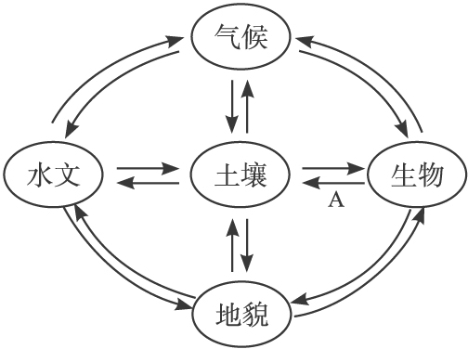
（1）此图反映出陆地环境具有___________的特点，据此可分析陆地自然资源的特点是________________________________________________________。
（2）在陆地环境中联系有机界与无机界的中心环节是___________。
（3）箭头A在土壤形成中的作用有：①______________________；②______________________。
（4）将表示下列地理现象的代号填在图中相应的箭头处，使之与箭头的含义相符。
B.形成黄土高原千沟万壑的地质作用
C.旗形树冠的形成
D.绿地对城市空气的净化作用
E.半干旱地区的土壤次生盐碱化
解析：陆地环境各要素的相互联系、相互制约和相互渗透，构成了地理环境的整体性。作为一个整体，在景观上它们总是力求保持协调一致，与环境的总体特征相统一。还表现在某一要素的变化会导致其他要素甚至整个环境状态的改变，所以人类在利用自然、改造自然中应充分重视这一因素。
答案：（1）整体性 一个地域的自然资源组成相互联系的整体
（2）土壤
（3）有机质积累 营养元素富集
（4）B标在水文地貌；C标在气候生物；D标在生物气候；E标在水文土壤。
讲评：陆地环境是一个有机的整体。它由地貌、气候、水文、生物、土壤等要素组成，它们通过大气循环、水循环、生物循环和地质循环等物质运动和能量交换，发生着密切的相互联系和相互作用，从而形成一个不可分割的整体。
【例2】（经典回放）下图表示某树木年轮截面的一部分，标号①②③分别表示5年时间段的年轮。该树生长地区7月气温最低，但仍高于0 ℃。完成下列问题。
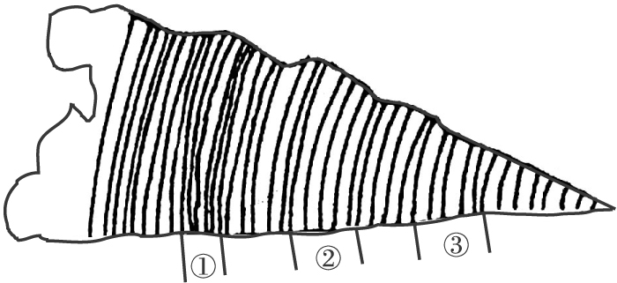
（1）植物生长与气候密切相关，在气温变化较稳定的前提下，下图中表示①②③三个时间段逐年降水量的图依次是（ ）
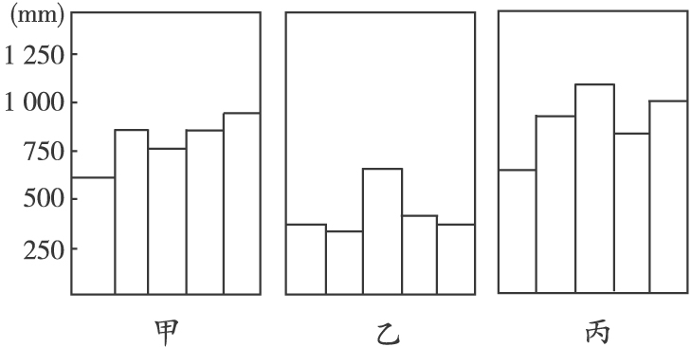
A.甲、乙、丙 B.丙、乙、甲 C.乙、甲、丙 D.丙、甲、乙
（2）该树生长地点可能在（ ）
A.30°S，118°E B.23.5°N，130°E C.44°S，173°E D.30°N，118°E
（3）该树生长地区自然带可能为（ ）
A.亚寒带针叶林带 B.亚热带常绿硬叶林带 C.热带雨林带 D.温带草原带
解析：仔细观察图中的年轮，找出与降水状况相对应的组合，回答第(1)题：①组年轮最密，说明树木生长速度最慢，与乙图相对应；同理，甲图中的第五个年份降水最多，与②组年轮吻合；丙图中的第三个年份降水最多，正好③组中第三个年轮最宽。故第（1）题选C。回答第(2)题首先要弄清给出的四个地点分别是什么地方。再进行判断。根据题干的意思，该树生长地点7月气温最低，可判断其位于南半球，根据其最冷月气温高于0 ℃，判断它应位于亚热带，或温带海洋性气候区。看被选项，根据地理坐标A地点位于澳大利亚西南属于地中海气候区，B地点在台湾东南的太平洋上，C地点在新西兰东部的太平洋上，D地点在我国长江中下游地区，因此选A。第(3)题只要知道与地中海气候相对应的自然带是亚热带常绿硬叶林带就行了。
答案：(1)C (2)A (3)B 查字典地理网http://dili.chazidian.co
讲评：本题综合考查了地理环境中各要素之间的内在联系，尤其是植物生长与气候之间的关系。当气温高，降水多时，树木生长速度快，年轮较宽；当降水量少时，树木生长速度慢，树木年轮较窄。

